ZIUA INTERNAŢIONALĂ A ZONELOR URBANE
TEMA ANULUI 2016: “PLANNING AROUND THE WORLD – PLANIFICAREA URBANA IN LUME"
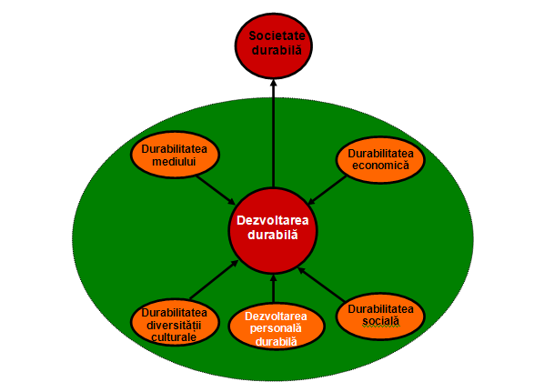
DE CE SĂRBĂTORIM ZIUA INTERNATIONALA A ZONELOR URBANE:
- Pentru a atrage atenția asupra scopurilor, obiectivelor, și progresului inregistrat de planificarea urbană și regională în jurul lumii.
- Pentru a evidenția valoroasa contribuție a planificarii la calitatea așezărilor umane și a mediului lor la nivel global.
- Pentru a oferi o acoperire la nivel mondial pentru idealurile de planificare urbană și regională, nu numai în cadrul profesionistilor, dar și în rândul publicului larg.
- Europa este unul dintre continentele cele mai urbanizate din lume. Mai mult de două treimi din populația Europei locuiește în zonele urbane.

Orașele sunt locuri unde apar problemele și sunt găsite soluțiile. Acestea reprezintă un teren fertil pentru știință și tehnologie, pentru cultură și inovare, pentru creativitatea individuală și colectivă, precum și pentru atenuarea efectelor schimbărilor climatice. Cu toate acestea, orașele sunt, de asemenea, locurile în care se concentrează probleme precum șomajul, discriminarea și sărăcia.

Dezvoltarea durabilă a oraşelor presupune:
• diminuarea poluării
• creşterea eficientei utilizării energiei şi folosirea într-o proportie cât mai mare a energiilor alternative inclusiv pentru automobile
• restructurarea transporturilor cu un accent crescut pe transportul în comun şi pe amenajarea de retele de transport pentru biciclişti
• epurarea apelor orasenesti
• gestionarea ecologică a deşeurilor
•încurajarea constructiei clădirilor ecologice (atât particulare cât şi publice)
• stimularea realizării pentru acestea a acoperişurilor verzi şi a grădinilor verticale.

Principiile cheie ale dezvoltării urbane și teritoriale europene viitoare ar trebui:
- să se bazeze pe o creștere economică și o organizare teritorială a activităților echilibrate, cu o structură urbană policentrică;
- să se bazeze pe regiuni metropolitane și alte zone urbane puternice, care pot oferi o bună accesibilitate la serviciile de interes economic general;
- să fie caracterizate printr-o structură compactă a așezării, cu un grad limitat de extindere urbană;
- să beneficieze de un grad înalt de protecție a mediului și a calității în interiorul și în jurul orașelor.
Limitarea extinderii spatiale a oraselor reprezinta unul dintre obiectivele majore ale dezvoltarii durabile a oraselor.

